Úplné kvadratické rovnice na 2. 12. - 6. 12.

Diskriminant a řešení kvadratické rovnice ve tvaru ${ax}^{2}+bx+c=0$

Diskrimant
$$D=b^{2}−4∙a∙c$$
Počet řešení
$D>0$ … 2 řešení, $x_{1,2}=\frac{−b±\sqrt{D}}{2a}$
$D=0$ … 1 řešení, $x=\frac{−b}{2a}$
$D<0$ … nemá řešení

Zadání úkolu (vzorové řešení níže)

Sestavte graf kvadratické funkce $f:y=−2x^{2}+4x+6$podle doporučeného postupu a zodpovězte doprovodnou otázku.

A) Již z předpisu funkce zkuste odhadnout, zda bude funkce konvexní (tvar podobný vaně) či konkávní (tvar podobný kopci).

B) Nalezněte řešení pomocné kvadratické rovnice $−2x^{2}+4x+6=0$.

C) Sestavte tabulku o 7 bodech x a výsledných hodnotách y. Měla by obsahovat x = 0, obě řešení pomocné rovnice (pomyslné 2 hřebíky, na nichž bude graf upevněn) a 4 celá (nejlépe kladná i záporná) čísla v okolí dříve uvedených bodů.

D) Pomocí tabulky vyneste graf.

E) Pomocí grafu najděte intervaly (či sjednocení intervalů) řešení kvadratických nerovnic:

$$−2x^{2}+4x+6>0$$

$$−2x^{2}+4x+6≥0$$

$$−2x^{2}+4x+6<0$$

$$−2x^{2}+4x+6≤0$$

F) Rozmyslete si, zda šlo příslušné kvadratické nerovnice řešit už na základě kroků A), B).

Vzorové řešení

Sestavte graf kvadratické funkce $f:y=−3x^{2}−3x+6$podle doporučeného postupu a zodpovězte doprovodnou otázku.

A) Již z předpisu funkce zkuste odhadnout, zda bude funkce konvexní (tvar podobný vaně) či konkávní (tvar podobný kopci).

Protože je funkce kvadratický koeficient (počet $x^{2}$) je záporný, -3, je funkce konkávní (otevřená dolů, kopcovitá).

B) Nalezněte řešení pomocné kvadratické rovnice $−3x^{2}−3x+6=0$.

Zde je výhodné vydělit rovnici číslem -3 do tvaru
$x^{2}+x−2=0$, kde pomocí

buď diskriminantu pro a = 1, b = 1, c = - 2
nebo Viètova vzorce $\left(x+2\right)\left(x−1\right)=0$najdeme kořeny $x_{1}=−2$a $x_{2}=+1$.

C) Sestavte tabulku o 7 bodech x a výsledných hodnotách y. Měla by obsahovat x = 0, obě řešení pomocné rovnice (pomyslné 2 hřebíky, na nichž bude graf upevněn) a 4 celá (nejlépe kladná i záporná) čísla v okolí dříve uvedených bodů.

Hodí se použít x = 0 (průsečík s osou y), dva nulové body (průsečíky s x, hřebíky).

Dále bude vhodný bod x = -1/2. Ten totiž leží přesně uprostřed mezi „hřebíky“ a bude vrcholem (při konkávnosti je maximem; při konvexnosti by byl naopak minimem) funkce, tam se bude funkce obracet.

Ještě zvolíme x = -1 (vynechané celé číslo) a x = -3, x = +2 jako celočíselné sousedy nulových bodů.

Při výpočtu tabulky se hodí využít $−3x^{2}−3x+6=−3\left(x^{2}+x−2\right)=−3\left(x+2\right)\left(x−1\right)$

x | -3 | -2 | -1 | -1/2 | 0 | 1 | 2
x+2 | -1 | 0 | 1 | 3/2 | 2 | 3 | 4
x-1 | -4 | -3 | -2 | -3/2 | -1 | 0 | 1
f:y=-3(x+2)(x-1) | -12 | 0 | 6 | 27/4 = 6,75 | 6 | 0 | -12

(Poslední řádek vychází krásně souměrně.)

D) Pomocí tabulky vyneste graf.

Umístěn na konci celého souboru, aby nerozhodil text.

E) Pomocí grafu najděte intervaly (či sjednocení intervalů) řešení kvadratických nerovnic:

Vysvětlení plyne z obrázku, fakticky je zapsáno pod dalším bodem.

$−3x^{2}−3x+6>0$ má množinu řešení $K=\left(−2,1\right)$.

$−3x^{2}−3x+6≥0$ má množinu řešení K = < -2, 1 >.

$−3x^{2}−3x+6<0$ má množinu řešení K = (-∞, -2) $∪\left(1,+∞\right)$.

$−3x^{2}−3x+6≤0$ má množinu řešení K = (-∞, -2> $u$ <1, +∞).

F) Rozmyslete si, zda šlo příslušné kvadratické nerovnice řešit už na základě kroků A), B).

Ano, šlo.

Pokud konkávní (kopcovitou) křivku upevníme na hřebíky o souřadnicích [-2, 0] a [+1, 0], potom kladná část grafu je na intervalu (-2, 1), záporná část grafu na sjednocení intervalů
(-∞, -2) $∪\left(1,+∞\right)$.

Neostré rovnice potom řešíme přidáním hraničních bodů, protože akceptujeme i rovnost s nulou.

Teorie navrch (ke komplikovanějším příkladům, nejsou v tomto zadání): Co když pomocná kvadratická rovnice nemá 2 řešení?

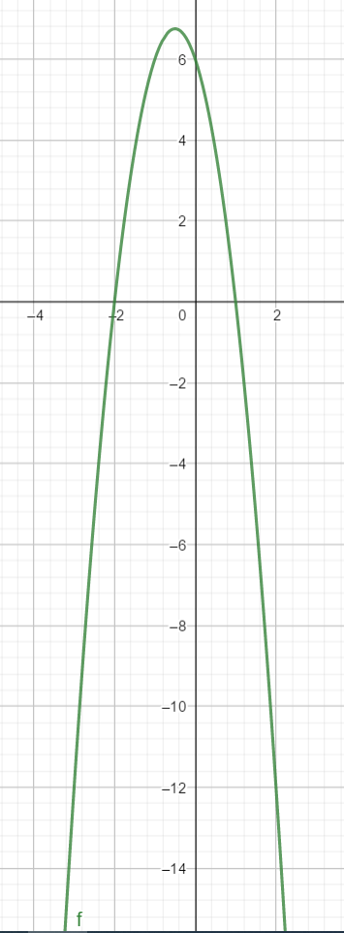
Má-li jediné řešení, stává se toto řešení jediným nulovým bodem (hřebíkem), celá funkce nemění znaménko, jen v jediném případě je rovna přesně nule. Toto znaménko získáme dosazením libovolného nenulového bodu, protože víme, že do opačných čísel nemůže přejít (jen se dotkne nuly).

Nemá-li žádné řešení, nemá nulový bod (hřebík), celá funkce má ostře kladnou nebo ostře zápornou hodnotu (nemění znaménko). Toto znaménko získáme dosazením libovolného bodu, protože víme, že do opačných čísel nemůže přejít (ani se nedotkne nuly).

Teorie navrch (spojení poznatků, není potřeba v tomto zadání): Rozklad kvadratického trojčlenu

Má-li kvadratický trojčlen ${ax}^{2}+bx+c$dva kořeny $x_{1},x_{2}$, potom má jeho rozklad na součin tvar $a\left(x−x_{1}\right)\left(x−x_{2}\right)$.

Má-li kvadratický trojčlen ${ax}^{2}+bx+c$jediný (tzv. dvojnásobný) kořen $x_{1,2}$, potom má jeho rozklad na součin tvar $a{\left(x−x_{1,2}\right)}^{2}$.

Nemá-li kvadratický trojčlen ${ax}^{2}+bx+c$žádný kořen, potom nemá ani rozklad na součin.

